САНКТ-ПЕТЕРБУРГСКИЙ НАЦИОНАЛЬНЫЙ ИССЛЕДОВАТЕЛЬСКИЙ

УНИВЕРСИТЕТ ИНФОРМАЦИОННЫХ ТЕХНОЛОГИЙ, МЕХАНИКИ И ОПТИКИ

Практическая работа №3

«Использование функций»

Выполнил: Мороз И.О.

Группа К3120

Проверил: Осипов Н.А.

Санкт-Петербург

2018 г.

# Упражнение 1.

1. Было создано новое консольное приложение для демонстрации работы функций в языке C++

#include <iostream>

#include <Windows.h>

#include <string>

using namespace std;

void privet(string name)

{

cout << name << ", " << "здравствуйте!" << endl;

}

int main()

{

SetConsoleOutputCP(1251);

SetConsoleCP(1251);

string name;

cout << "Введите своё имя" << endl;

cin >> name;

privet(name);

system("pause");

return 0;

}

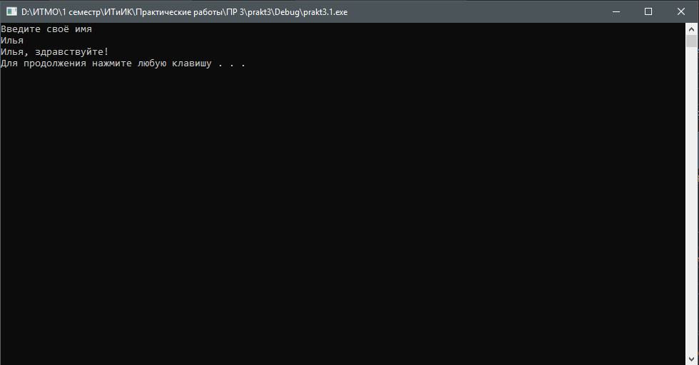

Рисунок 1 – пример работы программы

1. Программа была изменена. Функция privet перенесена после функции main

void privet(string name);

int main()

{

SetConsoleOutputCP(1251);

SetConsoleCP(1251);

string name;

cout << "Введите своё имя" << endl;

cin >> name;

privet(name);

system("pause");

return 0;

}

void privet(string name)

{

cout << name << ", " << "здравствуйте!" << endl;

}

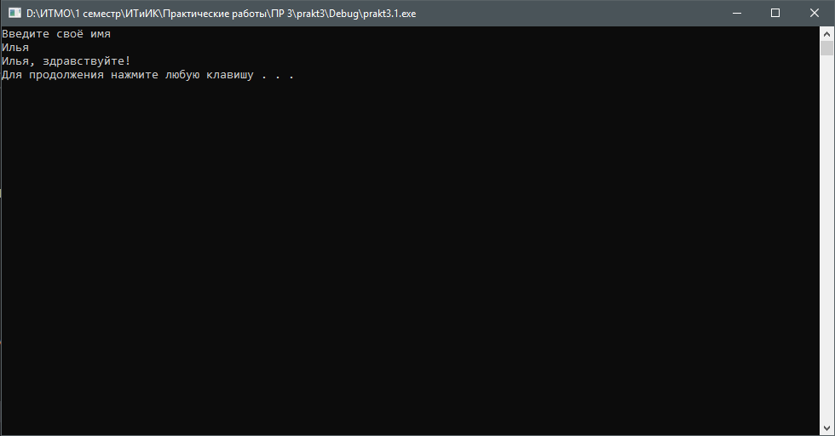

Рисунок 2 – Изменения не отразились на работе программы

# Упражнение 2.

1. Был написан алгоритм для расчёта площади произвольного пятиугольника. Для нахождения площади использовался метод декомпозиции. Пятиугольник разбивался на три треугольника, после чего находилась сумма площадей данных треугольников

#include <iostream>

#include <math.h>

using namespace std;

double findTrianArea(double triagDist[3])

{

double p = (triagDist[0] + triagDist[1] + triagDist[2]) / 2;

return sqrt(p*(p - triagDist[0])*(p - triagDist[1])*(p - triagDist[2]));

}

double findDistance(int dot1[2], int dot2[2])

{

return sqrt(pow(dot2[0] - dot1[0], 2) + pow(dot2[1] - dot1[1], 2));

}

double findArea(int dots[5][2])

{

double triangle1[3];

double triangle2[3];

double triangle3[3];

triangle1[0] = findDistance(dots[0], dots[1]);

triangle1[1] = findDistance(dots[1], dots[2]);

triangle1[2] = findDistance(dots[0], dots[2]);

triangle2[0] = findDistance(dots[0], dots[2]);

triangle2[1] = findDistance(dots[2], dots[3]);

triangle2[2] = findDistance(dots[0], dots[3]);

triangle3[0] = findDistance(dots[0], dots[3]);

triangle3[1] = findDistance(dots[3], dots[4]);

triangle3[2] = findDistance(dots[0], dots[4]);

return findTrianArea(triangle1) + findTrianArea(triangle2) + findTrianArea(triangle3);

}

int main()

{

setlocale(LC_ALL, "Russian");

int dots[5][2];

cout << "Введите координаты вершин пятиугольника (x, y)" << endl;

for (int i = 0; i < 5; i++)

{

cout << "x" << i << ": ";

cin >> dots[i][0];

cout << "y" << i << ": ";

cin >> dots[i][1];

}

cout << "Площадь пятиугольника: " << findArea(dots) << endl;

system("pause");

return 0;

}

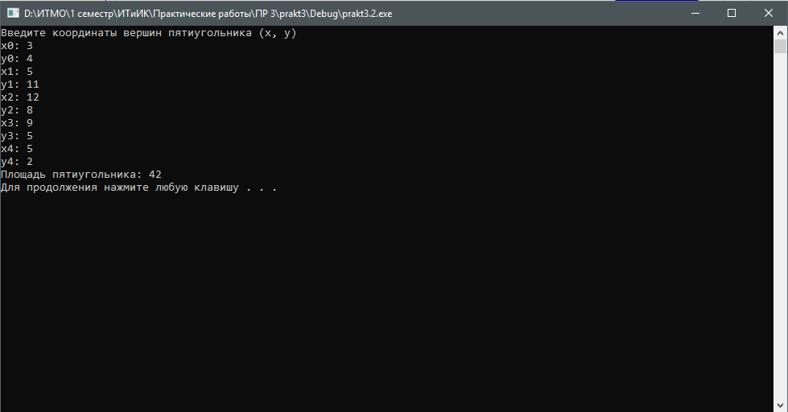

Рисунок 3 – пример работы алгоритма

# Упражнение 3.

1. В код программы из упражнения 1 были внесены изменения. Была добавлена вторая функция privet, в которую передаётся уже два параметра. Происходит перегрузка функций

#include <iostream>

#include <Windows.h>

#include <string>

using namespace std;

void privet(string name)

{

cout << name << ", " << "здравствуйте!" << endl;

}

void privet(string name, int k)

{

cout << name << " " << ", еще раз здравствуйте! "

<< "Вы ввели " << k << endl;

}

int main()

{

SetConsoleOutputCP(1251);

SetConsoleCP(1251);

string name;

cout << "Введите своё имя" << endl;

cin >> name;

int k;

cout << "Введите Ваше любимое число" << endl;

cin >> k;

privet(name);

privet(name, k);

system("pause");

return 0;

}

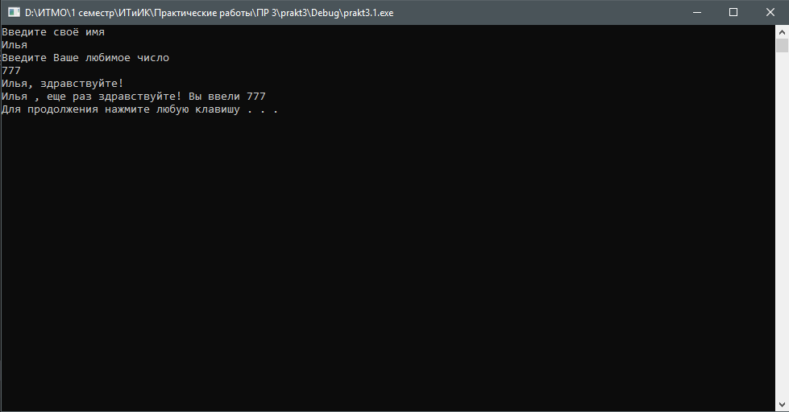

Рисунок 4 – при передаче других параметров сраатывает перегруженая функция

# Упражнение 4.

1. В приложение рассчитывающее площадь треугольника (занятие 1, упражнение 4) были внесены изменения. Была добавлена функция, рассчитывающая площадь равностороннего треугольника по его стороне. Листинг функции:

double findArea(double a)

{

return pow(a, 2) * sqrt(3) / 4;

}

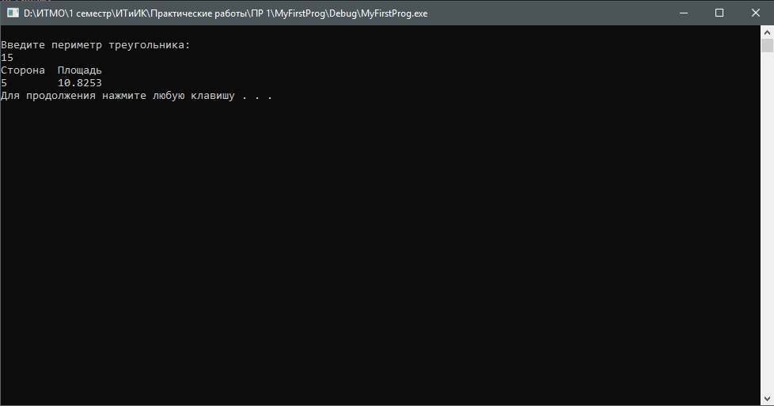

Рисунок 5 – изменения не отразились на работе программы

# Вывод

Во время выполнений упражнений было рассмотренно использование функций в языке C++. Были рассмотрены перегрузки функций. Полученные знания были закреплены выполнением упражнений.

# Контрольные вопросы

1. Можно ли вызвать несколько перегрузок функций с одинаковым кол-вом переменных?

Ответ: Да, если переменные разных типов.

1. Сколько раз выполнится цикл при a = -5?

While (a < 0)

{

a++;

}

Ответ: 5 раз.